***Зайцев Никита П2-18***  
*25.03.20 (1.2) Бинарные числа и логические операции.*

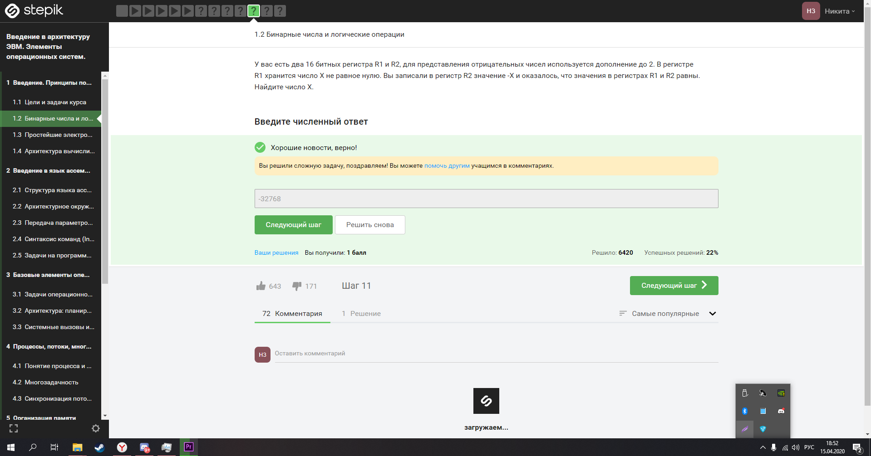

Макс число в 16-ричной СС 2^16 = 65536

Получаем уравнение 2^16 = 2x

(Где x не равняется 0, и равняется регистру R1)

65536 делим на 2 и получаем 32768

Значение в R2 имеет знак минус

Ответ -32768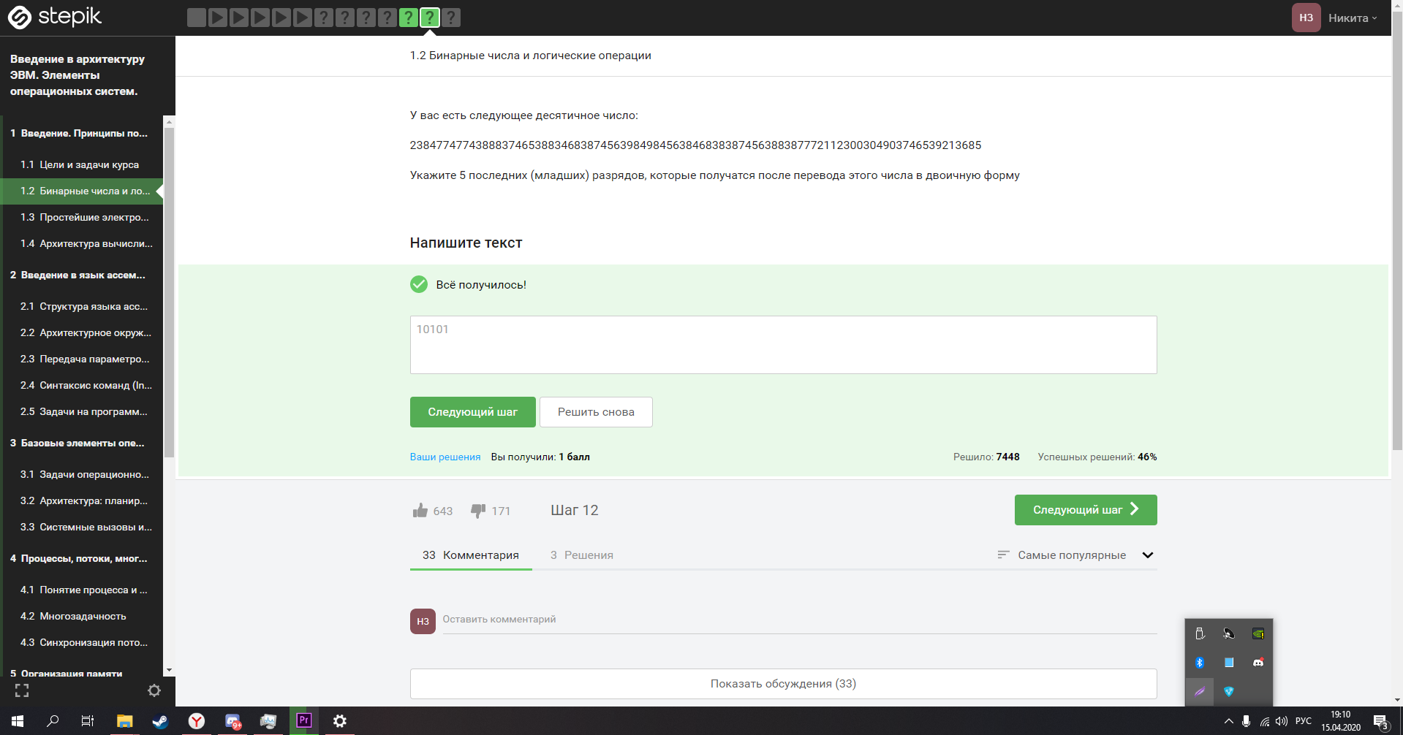

2^5 = 32 бита

две последние цифры кода делим на 32 = 2 остаток 21

21 в двоичный код = 10101

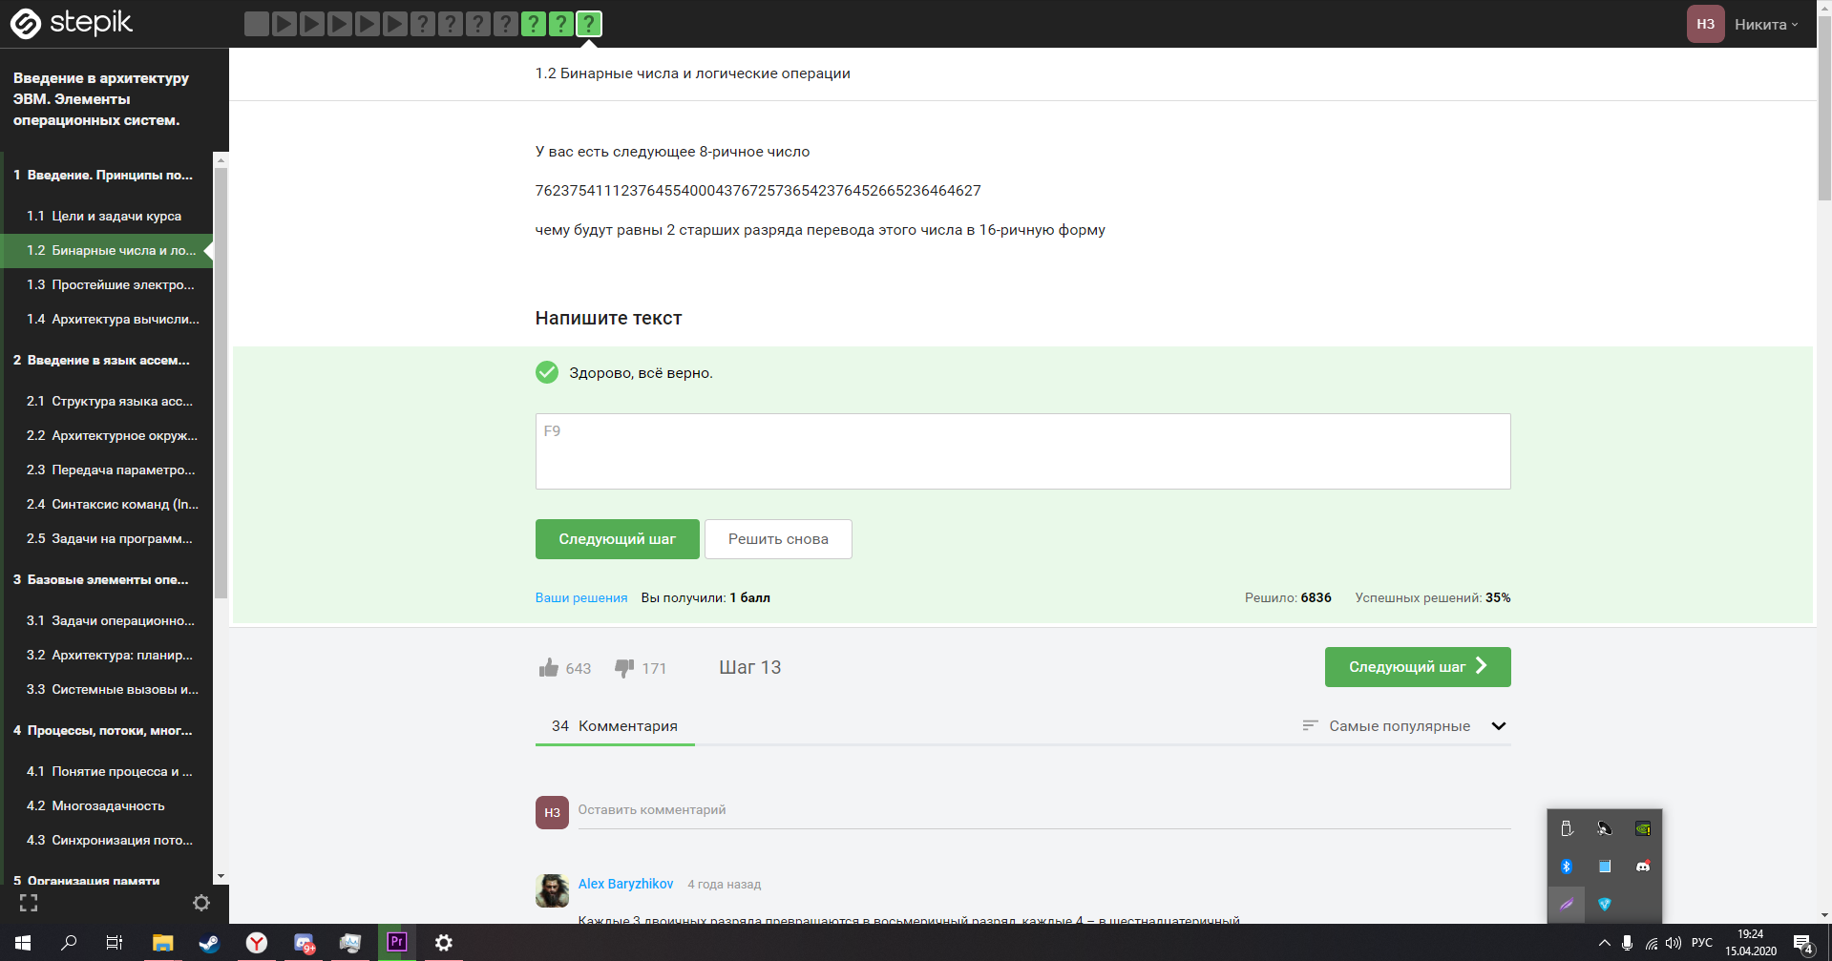

Из 8-ричной СС в 16-ричную СС

Выходит 0xf93f61253fa5b0011fdd5ef589fd2adaa7a6997

2 старших разряда = F9